المملكة العربية السعودية  وزارة التعليم  المتوسطة السادسة تطوير بالطائف | 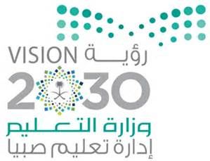 |  | Kingdom of Saudi Arabia  Ministry of education  6 intermediate School
الرؤية:ـ إعداد طالبات ملتزمات بالقيم في بيئة تعليمية محفزة ومشاركة مجتمعية هادفة | الرسالة: ـ مدرسة رائدة في جودة التعليم والتعلم في بيئة جاذبة |  | القيم:ـ الرقابة– التميز- المبادرة –الشراكة

الفعالية | الموضوع | الأهداف العامة | مدة التنفيذ | زمن التنفيذ | المنفذات | المستفيدات | المتطلبات
اسبوع الفضاء العالمي | القمر بوابة النجوم | - ابراز مساهمات علوم وتكنولوجيا الفضاء في تحسين وضع الانسان  - ترسيخاً للاعتزاز بالدين والتأمل في ملكوت الله  - تنمية الثقافة العلمية لدى الطالبات  - أهمية تفاعل الانسان مع الكون  - الابحار في عالم الفضاء والتعرف على اسراره | أسبوع | من 1 -2-1441 هـ  إلى 16-2 -1441هـ | النادي العلمي | جميع منسوبات المدرسة | بروجكتر  شاشة عرض  مستلزمات مكتبية مناسبة

خطة أسبوع الفضاء العالمي2019

قائدة المدرسة:
مقبولة الثبيتي
رائدة النشاط :
ريم الشهري

